SENZORUL HALL
1. PRINCIPIUL LUCRĂRII
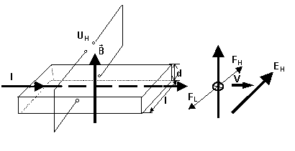
Senzorul Hall este un senzor folosit la mãsurarea inducṭiei câmpului magnetic, care funcṭionezã pe baza efectului Hall. Efectul Hall este un efect galvanomagnetic şi constă în apariţia unei tensiuni U_{H} într-o probă metalică sau semiconductoare parcursă de curentul electric I, plasată intr-un camp magnetic camp de inducţie B, conform Fig.1. Dacă la trecerea curentului electric curentul format din purtători de sarcină q pozitivi, care se deplasează cu viteza $v$, datorită fortei Lorentz (F_{L}) aceste sarcini sunt deviate spre una din fețele laterale ale probei determinând apariţia unui câmp electric E_{H} perpendicular pe direcţia intensităţii curentului electric, a unei tensiunii Hall $U_{H}$ şi deci a unei fortei electrice $F_{H}$:
Fig.1

$$F_{H}={\text{qE}}_{H}=q\frac{U_{H}}{l}$$
La echilibru, avem
$F_{L}=F_{H};$ deci

$\text{qvB}=q\frac{U_{H}}{l}$ (1)
Înlocuind pe v din : I = n q v l d, unde n este concentraţia purtătorilor de sarcină, din rel. (1) se obţine:
$U_{H}=\frac{B\text{.}I}{\text{nqd}}=R_{H}\frac{B\text{.}I}{d}$ (2)
unde $R_{H}=\frac{1}{\text{nq}}$ reprezintă constanta Hall.
Pentru metale q = - e şi R < 0. Pentru semiconductori, având douã tipuri de purtãtori (electroni ṣi goluri)de concentraţii n şi respectiv p şi mobilităţile $μ_{p}\begin{matrix}\text{si} & μ_{n}\end{matrix}$:
$$R=\begin{matrix}\frac{1}{q} & \frac{{pμ}_{p}^{2}+{nμ}_{n}^{2}}{({pμ}_{p}+{nμ}_{n})^{2}} & & \frac{1}{\text{qn}}\end{matrix}$$
Luând în considerare şi alte fenomene care influenṭeazã mecanismul de transport al purtãtorilor de sarcinã ( difuzie pe fononii acustici, pe impurităţi, fotoni etc.) relaṭia de mai sus are forma:
$R=\frac{K}{\text{nq}}$ (3)
unde $K=\frac{\left\langle τ^{2}\right\rangle }{{\left\langle τ\right\rangle }^{2}}=\begin{matrix}\frac{3π}{8}; & \frac{\text{315}π}{\text{512}}; & \frac{\text{45}π}{\text{128}}\end{matrix};\text{ 1}$,; unde τ este timpul de relaxare al conducţiei.
Efectul Hall este însoţit de efecte de tip Etinghausen, Nerst - Etinghausen şi Richi - Leduc. Eliminarea lor se face inversând succesiv sensul curentului şi al câmpului magnetic, tensiunea Hall obţinându-se prin medierea valorilor: U1 =U+I+B ; U2 =U-I+B ; U3 =U-I-B; U4 = U+I-B .
Eliminarea căderii de tensiune datorată nesimetriei contactelor pentru măsurarea tensiunii se face utilizând un montaj cu 5 contacte şi un potenţiometru P₃ de simetrizare (Fig.2).

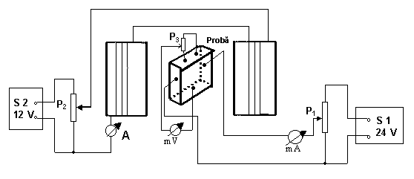
2.SCHEMA MONTAJULUI EXPERIMENTAL ŞI MODUL DE LUCRU
Fig.2

Modul de lucru
a) Se verifică montajul experimental şi domeniile de măsură ale instrumentelor (mA pentru curentul, I, prin probă, mV pentru tensiunea U_{H} şi A pentru curentul, I_{B}, prin electromagnet). Se verifică zeroul voltmetrului electronic atunci când S1 şi S2 sunt oprite.
b) Se cuplează sursa S₁ şi cu potenţiometrul P₁ se reglează treptat curentul I până la valoarea 4 mA, urmărind ca indicaţia voltmetrului să fie la valoarea zero. In caz contrar, reglajul la zero se face cu potenţiometrul P₃.
c) Se cuplează sursa S₂ şi cu potenţiometrul P₂ se reglează curentul prin bobina electromagnetului la valori cuprinse între 2 şi 6 A şi se citesc valorile corespunzătoare ale tensiunii Hall U_{H}.
d) Se repetă operaţiile de la punctele b) şi c) pentru diferite valori ale curentului I până la 8 mA (cel puţin 5 valori echidistante).
e) Se determină valorile inducţiei câmpului magnetic B corespunzătoare valorilor I_{B} utilizând graficul de etalonare al electromagnetului.
f) Se reprezintă pe acelaşi grafic U_{H}= f(B) pentru diferitele valori ale curentului I prin probă şi se determină prin metoda grafică sau metoda celor mai mici pătrate pantele dreptelor respective:
$C=\frac{{ΔU}_{H}}{ΔB}=\frac{R_{H}⋅I}{d}$ (4)
g) Folosind relaṭia (4), se calculează constanta Hall: $R_{H}=\frac{d}{I}⋅C$ pentru fiecare din curenţii I prin probă.
h) Utilizând rel.(3) se calculează ; (q = 1,6. 10-19 C).
h) Se calculeazã eroarea pãtraticã medie $σ_{n}$ ṣi eroarea relativã $ε$
Obs. Opţional se pot reprezenta şi prelucra şi dreptele U_{H} = f(I)_{B} = ct .Se utilizează o probă de germaniu - policristalin cu: $d={\text{10}}^{−7}m$
Tabel cu date experimentale:
Nr crt | I | I_{B} | B | U_{H} | R_{H} | n | $$\bar{n}$$ | σ_{n} | ε
 | A | A | T | V | m3C-1 | m-3 | m-3 | m-3 | %

